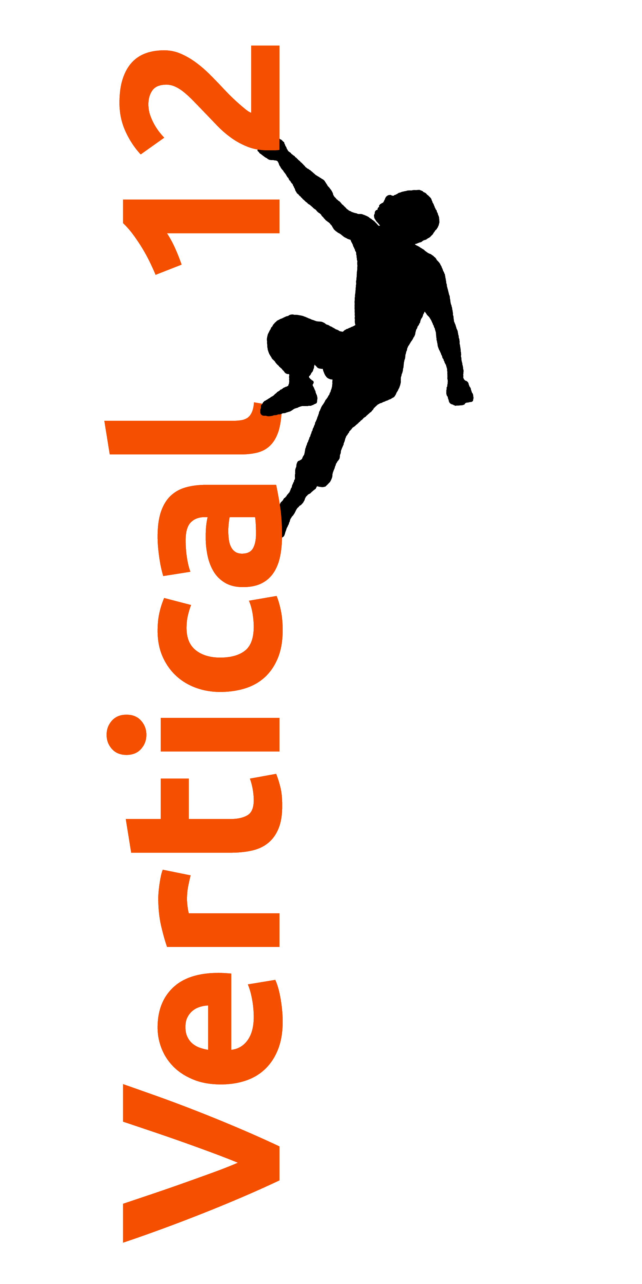
Bulletin d’adhésion « famille »

Saison 2016-2017

Liste de diffusion : vertical12@googlegroups.com
Blog : Vertical12.wordpress.org

Nom : Prénom : …..........................................
Numéro de licence :

Nom : Prénom : …..........................................

Nom : Prénom : …..........................................

Nom : Prénom : …..........................................

Nom : Prénom : …..........................................

A compléter si changement

Adresse :..….....................................................................................................................

Ville : …............................................................ Code postal : …...................................

Téléphone domicile : …..................................... Portable :….........................................

Mèl : …............................................................................................................................

Personne à prévenir en cas d’accident : ….................................................................

Téléphone : ….................................................................................................................

Souhaitez-vous acheter le t-shirt de Vertical 12 à 10 € (réponse sans engagement) OUI – NON*

Participation aux séances « famille » : Un adulte, dont l'autonomie a été validée, doit accompagner et participer aux activités de la séance avec l'enfant. L'enfant reste sous sa responsabilité durant toute la séance.

Cotisation : 50 € par personne

Date d’adhésion : Signature :

Pièces à envoyer à Vertical 12, Maison des Associations, 181 Avenue Daumesnil, 75012 PARIS : Bulletin d’adhésion, chèque à l'ordre de Vertical 12, autorisation parentale éventuelle (tout dossier incomplet sera refusé).

